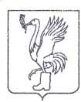
СОВЕТ ДЕПУТАТОВ
ТАЛДОМСКОГО ГОРОДСКОГО ОКРУГА МОСКОВСКОЙ ОБЛАСТИ
141900, г. Талдом, пл. К. Маркса, 12 тел. 8-(49620)-6-35-61; т/ф 8-(49620)-3-33-29

Р Е Ш Е Н И Е

от __29 апреля____ 2021 г. № 21

┌ ┐
12
О внесении дополнения в Положение
«О наградах Талдомского
городского округа», утвержденное
решением Совета депутатов Талдомского
городского округа № 12 от 28.02.2019 г.

В соответствии с Федеральным законом от 06.10.2003 № 131-ФЗ «Об общих принципах организации местного самоуправления в Российской Федерации», Законом Московской области от 26.09.2006 № 154/2006-ОЗ «О символике в Московской области и муниципальных образованиях Московской области», Уставом Талдомского городского округа Московской области и в целях установления единого порядка поощрения граждан, коллективов учреждений, организаций, предприятий всех форм собственности наградами Талдомского городского округа, Совет депутатов Талдомского городского округа Московской области,

Р Е Ш И Л:

- Дополнить Положение «О наградах Талдомского городского округа», утверждённое решением Совета депутатов Талдомского городского округа № 12 от 28.02.2019 г. Приложением № 7 «Положение о Дипломе главы Талдомского городского округа».
- Направить настоящее решение в общественно-политическую газету «Заря» для опубликования.
- Контроль за исполнением настоящего решения возложить на председателя Совета депутатов Талдомского городского округа М.И. Аникеева.

Председатель Совета депутатов
Талдомского городского округа М.И. Аникеев

Глава Талдомского городского округа Ю.В. Крупенин

Приложение
к решению Совета депутатов
Талдомского городского округа
от 29 апреля 2021 г. № 21

Приложение 7
к Положению «О наградах
Талдомского городского округа»
к решению Совета депутатов
Талдомского городского округа
от 28 февраля 2019 г. № 12

ПОЛОЖЕНИЕ
О ДИПЛОМЕ ГЛАВЫ ТАЛДОМСКОГО ГОРОДСКОГО ОКРУГА

- Диплом главы Талдомского городского округа (далее - Диплом) является формой поощрения граждан и трудовых коллективов, предприятий, учреждений, организаций за победы или участие в соревнованиях, конкурсах, фестивалях и т.п. Образец бланка Диплома содержится в Приложении 1 к настоящему Положению.
- Дипломом награждаются граждане, проживающие на территории Талдомского городского округа, иные граждане Российской Федерации, граждане иных государств, а также коллективы предприятий, учреждений, организаций, расположенных на территории Талдомского городского округа, участвовавшие или занявшие призовые места в соревнованиях, конкурсах, фестивалях и т.п. муниципального, областного или федерального уровней, что способствует повышению имиджа и популяризации Талдомского городского округа.
- Ходатайство о награждении Дипломом направляется руководителями предприятий, учреждений, организаций (независимо от форм собственности), депутатами Совета депутатов Талдомского городского округа, должностными лицами администрации Талдомского городского округа на имя главы Талдомского городского округа. В случае представления к награждению организации или ее руководителя ходатайство направляется на согласование с заместителем Главы администрации Талдомского городского округа, курирующим данное направление.
Для сотрудников администрации Талдомского городского округа ходатайство о награждении согласовывается заместителем главы администрации Талдомского городского округа, курирующим работу подразделения, в котором работает сотрудник.
4. Материалы по награждению представляются в организационный отдел администрации Талдомского городского округа не позднее, чем за 5 дней до рассмотрения вопроса о награждении.
- Организационный отдел направляет ходатайства о награждении и материалы главе Талдомского городского округа для рассмотрения и принятия решения. Организационный отдел осуществляет подготовку проектов распоряжений главы Талдомского городского округа о награждении Диплом и направляет его на подпись главе Талдомского городского округа, ведет учет и регистрацию награждаемых, а также консультирует и дает разъяснения по вопросам подготовки и оформления документов для награждения.
- Диплом подписывается главой Талдомского городского округа и заверяется гербовой печатью.
- Вручение Диплома производится в торжественной обстановке главой Талдомского городского округа или иными лицами по его поручению.
- При утере Диплома дубликат не выдается.

Приложение 1
к Положению «О Дипломе
Главы Талдомского городского округа»

ОБРАЗЕЦ БЛАНКА
ДИПЛОМА ГЛАВЫ ТАЛДОМСКОГО ГОРОДСКОГО ОКРУГА
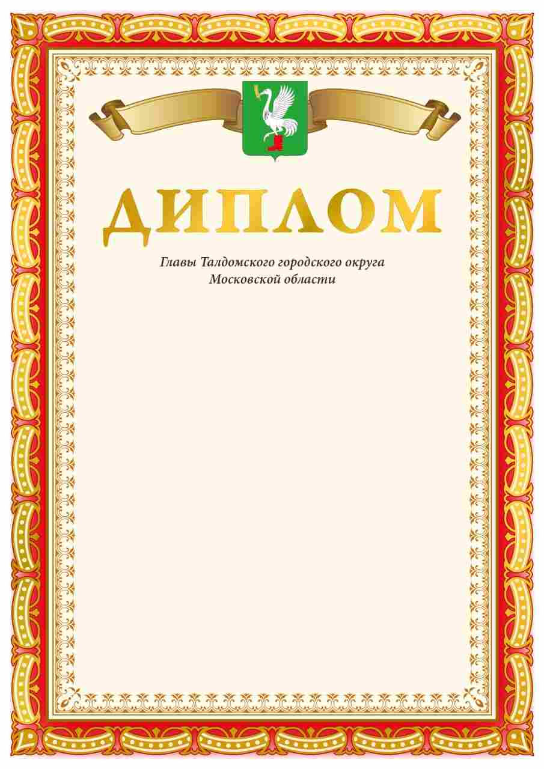

Формат А4

